ДОГОВОР №
купли-продажи муниципального имущества

город Кострома _________ 2017 года

Муниципальное образование город Кострома, от имени которого выступает Управление имущественных и земельных отношений Администрации города Костромы, именуемое в дальнейшем «Продавец», в лице _______________________, действующего на основании Положения об Управлении, с одной стороны, и ______________, именуемый в дальнейшем «Покупатель», с другой стороны, совместно именуемые «Стороны», в соответствии с Федеральным законом от 21 декабря 2001 года № 178-ФЗ «О приватизации государственного и муниципального имущества», Федеральным законом от 25 июня 2002 года № 73-ФЗ «Об объектах культурного наследия (памятниках истории и культуры) народов Российской Федерации», Положением о проведении конкурса по продаже государственного или муниципального имущества, утверждённым постановлением Правительства Российской Федерации от 12 августа 2002 года № 584, Положением о порядке приватизации муниципального имущества города Костромы, утверждённым решением Думы города Костромы от 28 января 2003 года № 2, Прогнозным планом приватизации муниципального имущества города Костромы на 2017 год и на плановый период 2018 и 2019 годов, утверждённым решением Думы города Костромы от 24 ноября 2016 года № 239, постановлением Администрации города Костромы от 6 сентября 2017 года № 2448 «Об утверждении условий приватизации здания с земельным участком по адресу: Российская Федерация, Костромская область, город Кострома, улица Федосеева, дом 9», протоколом от _____________ года «Об итогах конкурса по продаже здания с земельным участком по адресу: Российская Федерация, Костромская область, город Кострома, улица Федосеева, дом 9» заключили настоящий договор, именуемый в дальнейшем «Договор», о нижеследующем.

1. ПРЕДМЕТ ДОГОВОРА
1.1. Продавец обязуется передать в собственность Покупателя следующее муниципальное имущество, расположенное по адресу: Российская Федерация, Костромская область, город Кострома, улица Федосеева, дом 9:
1.1.1. здание с кадастровым номером 44:27:040227:48, назначение: нежилое здание, площадью 479,7 квадратного метра, являющееся объектом культурного наследия регионального значения «Дом жилой для служащих фабрики Брюханова, 2-я пол. XIX в.» (запись государственной регистрации права муниципальной собственности города Костромы на нежилое помещение в Едином государственном реестре недвижимости от 1 декабря 2016 года № 44-44/001-44/001/020/2016-3763/1);
1.1.2. земельный участок с кадастровым номером 44:27:040227:132 площадью 838 квадратных метров, категория земель: земли населённых пунктов, расположенным в границах участка культурного слоя на территории и вблизи Кирпичной слободы, XIII-XVIII вв. (запись государственной регистрации права муниципальной собственности города Костромы на нежилое помещение в Едином государственном реестре недвижимости от 15 февраля 2017 года № 44:27:040227:132-44/001/2017-1).
1.2. Муниципальное имущество обременено обязанностью покупателя по выполнению требований, установленных Федеральным законом от 25 июня 2002 года № 73-ФЗ «Об объектах культурного наследия (памятниках истории и культуры) народов Российской Федерации» и охранными обязательствами, утверждёнными приказами Инспекции по охране объектов культурного наследия Костромской области от 15 мая 2017 года № 51, от 7 июня 2017 года № 61 (приложения № 1, № 2 к Договору).

2. ЦЕНА ДОГОВОРА И ПОРЯДОК ОПЛАТЫ
2.1. Цена продажи муниципального имущества составляет _____________ рублей, в том числе:
2.1.1. цена здания: _______________ рублей, включая _________________ рублей - налог на добавленную стоимость;
2.1.2. цена земельного участка: _______________________ рублей.
2.2. Покупатель единовременно в течение 10 (десяти) рабочих дней после заключения Договора перечисляет в бюджет города Костромы безналичным денежным расчётом:
2.2.1. за здание - ______________ рублей по следующим реквизитам: получатель платежа: Управление федерального казначейства по Костромской области (Управление имущественных и земельных отношений Администрации города Костромы), ИНН 4401006568, КПП 440101001,
р/с 40101810700000010006 в Отделение Кострома г. Кострома, БИК 043469001, код бюджетной классификации 96611402043040000410, код ОКТМО 34701000, назначение платежа: за здание и движимое имущество по договору купли-продажи № __;
(перечисленный Продавцу задаток за участие в конкурсе в размере _________________ рублей зачисляется в счёт платежа по Договору за здание);
2.2.2. за земельный участок - _______________ рублей по следующим реквизитам: получатель платежа: Управление федерального казначейства по Костромской области (Управление имущественных и земельных отношений Администрации города Костромы), ИНН 4401006568, КПП 440101001, р/с 40101810700000010006 в Отделение Кострома г. Кострома, БИК 043469001, код бюджетной классификации 96611406024040000430, код ОКТМО 34701000, назначение платежа: за земельный участок по договору купли-продажи № _________.
2.2.3. налог на добавленную стоимость: __________________рублей по следующим реквизитам: получатель платежа: Управление финансов Администрации города Костромы (Управление имущественных и земельных отношений Администрации города Костромы л/с 966010018); ИНН 4401006568, КПП 440101001, р/с 40302810334695000007; банк получателя: Отделение Кострома г. Кострома, БИК 043469001; назначение платежа: НДС по договору купли-продажи № ___.
На основании пункта 3 статьи 161 главы 21 части II Налогового кодекса Российской Федерации Покупатель самостоятельно уплачивает налог на добавленную стоимость в Управление Федерального Казначейства.
2.3. Факт поступления денежных средств, указанных в пунктах 2.2.1, 2.2.2 Договора, подтверждается выпиской Управления федерального казначейства по Костромской области с лицевого счёта Продавца о поступлении денежных средств в бюджет города Костромы; факт перечисления денежных средств, указанных в пункте 2.2.3 Договора, подтверждается выпиской из лицевого счёта Продавца.

3. ПРАВА И ОБЯЗАННОСТИ СТОРОН
3.1. Продавец обязан:
3.1.1. передать муниципальное имущество Покупателю не позднее чем через 30 (тридцать) дней после дня его полной оплаты в размере, сроки и в порядке, установленные Договором; передача муниципального имущества Продавцом и принятие его Покупателем осуществляется по подписываемому Сторонами передаточному акту; данное обязательство считается исполненным надлежащим образом с момента подписания Сторонами передаточного акта;
3.1.2. осуществить в течение 2 (двух) месяцев со дня получения от Покупателя сводного (итогового) отчёта о выполнении условий конкурса проверку фактического исполнения Покупателем условий конкурса на основании представленного им сводного (итогового) отчёта.
3.2. Покупатель обязан:
3.2.1. оплатить муниципальное имущество в размере, сроки и в порядке, установленные Договором; данное обязательство считается исполненным Покупателем надлежащим образом в случае, если денежные средства, указанные в пунктах 2.2.1, 2.2.2, 2.2.3 Договора, поступили в размере, в срок и на соответствующие реквизиты;
3.2.2. принять муниципальное имущество в соответствии с пунктом 3.1 Договора по передаточному акту, с момента подписания которого Покупатель принимает на себя всю ответственность за сохранность муниципального имущества и несёт риск его случайной гибели или случайного повреждения;
3.2.3. выполнять требования охранных обязательств, являющиеся существенными условиями Договора;
3.2.4. выполнить в полном объёме условия конкурса по проведению работ по сохранению объекта культурного наследия в порядке, установленном Федеральным законом от 25 июня 2002 года № 73-ФЗ «Об объектах культурного наследия (памятниках истории и культуры) народов Российской Федерации» и охранными обязательствами, утверждёнными приказами Инспекции по охране объектов культурного наследия Костромской области от 15 мая 2017 года № 51, от 7 июня 2017 года № 61 в следующие сроки:
в течение четырёх месяцев после подписания передаточного акта - выполнить полное техническое обследование объекта культурного наследия организацией, имеющей лицензию на осуществление деятельности по реставрации объектов культурного наследия;
в течение восьми месяцев на основании проведённого обследования - разработать и согласовать в установленном законодательством порядке проектную документацию по сохранению объекта культурного наследия;
в течение четырнадцати месяцев - выполнить в соответствии с разработанным и согласованным проектом работы по сохранению объекта культурного наследия;
3.2.5. представить Продавцу для подтверждения выполнения условий конкурса, указанных в пункте 3.2.4 Договора:
в течение 10 (десяти) рабочих дней после истечения срока выполнения условия конкурса, указанного в абзаце втором пункта 3.2.4 Договора, - заверенную копию акта технического состояния объекта культурного наследия;
в течение 10 (десяти) рабочих дней после истечения срока выполнения условия конкурса, указанного в абзаце третьем пункта 3.2.4 Договора, - копию письма инспекции по охране объектов культурного наследия Костромской области о согласовании проекта ремонта и реставрации объекта культурного наследия; 1 (один) раз в 6 (шесть) месяцев после начала выполнения ремонтно-реставрационных работ - журналы авторского и технического надзора за проведением работ, определённых проектом ремонта и реставрации объекта культурного наследия;
в течение 10 (десяти) рабочих дней после истечения срока выполнения условия конкурса, указанного в абзаце четвёртом пункта 3.2.4 Договора, - сводный (итоговый) отчёт о выполнении условий конкурса в целом с приложением всех необходимых документов;
3.2.6. направить своего представителя для участия в работе комиссии по контролю за выполнением условий конкурса;
3.2.7. обеспечить проведение государственной регистрации перехода права собственности на муниципальное имущество.
3.3. Обязательства Покупателя, указанные в пункте 3.2.4 Договора, считаются исполненными надлежащим образом с момента утверждения Продавцом подписанного комиссией по контролю за выполнением условий конкурса акта о выполнении Покупателем условий конкурса.

4. ОТВЕТСТВЕННОСТЬ СТОРОН
4.1. Стороны несут ответственность за ненадлежащее выполнение условий Договора в соответствии с законодательством Российской Федерации.
4.2. За нарушение срока перечисления денежных средств, указных в пунктах 2.2.1, 2.2.2, 2.2.3 Договора, и (или) неполное их перечисление Покупатель уплачивает Продавцу неустойку в виде пени за каждый день просрочки в размере 1/300 (одной трёхсотой) ключевой ставки Банка России, действующей на дату выполнения денежного обязательства, которые уплачиваются по реквизитам, указанным в пунктах 2.2.1, 2.2.2 Договора соответственно.
4.3. Уплата неустойки не освобождает Покупателя от исполнения обязательств по Договору.

5. ДЕЙСТВИЕ, ИЗМЕНЕИЕ И РАСТОРЖЕНИЕ ДОГОВОРА
5.1. Договор признаётся Сторонами заключённым с момента его подписания и действует до полного исполнения Сторонами его условий.
5.2. Договор может быть изменён или расторгнут по письменному соглашению Сторон или их уполномоченных представителей.
5.3. Договор может быть расторгнут по основаниям, установленным законодательством Российской Федерации.
5.4. В случае расторжения Договора в связи с нарушением Покупателем его условий он уплачивает Продавцу штраф в размере 20 (двадцати) процентов от цены продажи муниципального имущества, указанной в пункте 2.1 Договора.
5.5. Расторжение Договора не освобождает Покупателя от выплаты неустойки, установленной в пункте 4.2 Договора.

6. ЗАКЛЮЧИТЕЛЬНЫЕ ПОЛОЖЕНИЯ
6.1. Право собственности на муниципальное имущество возникает у Покупателя с момента государственной регистрации в Едином государственном реестре недвижимости.
6.2. Последующее отчуждение нежилого здания полностью или по частям влечёт переход к новым собственникам обязанностей, предусмотренных пунктами 3.2.3-3.2.6 Договора.
6.3. До заключения Договора Покупатель ознакомился с состоянием муниципального имущества, технической документацией к нему, а также с охранными обязательствами.
6.4. Сроки, указанные в Договоре, исчисляются днями; течение срока начинается на следующий день после наступления события, которым определено его начало.
6.5. Споры между Сторонами, возникающие при исполнении Договора, разрешаются ими путём переговоров; в случае недостижения согласия такие споры подлежат разрешению в арбитражном суде Костромской области.
6.6. Отношения Сторон, не урегулированные Договором, регулируются законодательством Российской Федерации.
6.7. Договор составлен в 3 (трёх) экземплярах, имеющих одинаковую юридическую силу, предназначенных для Продавца, Покупателя и Управления Федеральной службы государственной регистрации, кадастра и картографии по Костромской области.

7. ЮРИДИЧЕСКИЕ АДРЕСА И РЕКВИЗИТЫ СТОРОН
7.1. Продавец: Управление имущественных и земельных отношений Администрации города Костромы, место нахождения: 156005, Костромская область, город Кострома, площадь Конституции, дом 2, ОГРН 1034408610411, ИНН 4401006568, КПП 440101001.
7.2. Покупатель:

Продавец:  Управление имущественных и земельных отношений Администрации города Костромы |  | Покупатель:
М. П. |  | М. П.

Приложение № 1
к договору купли-продажи
муниципального имущества
от __________ 2017 года № ___

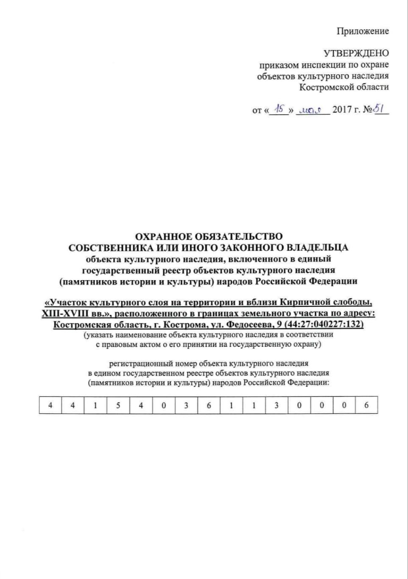

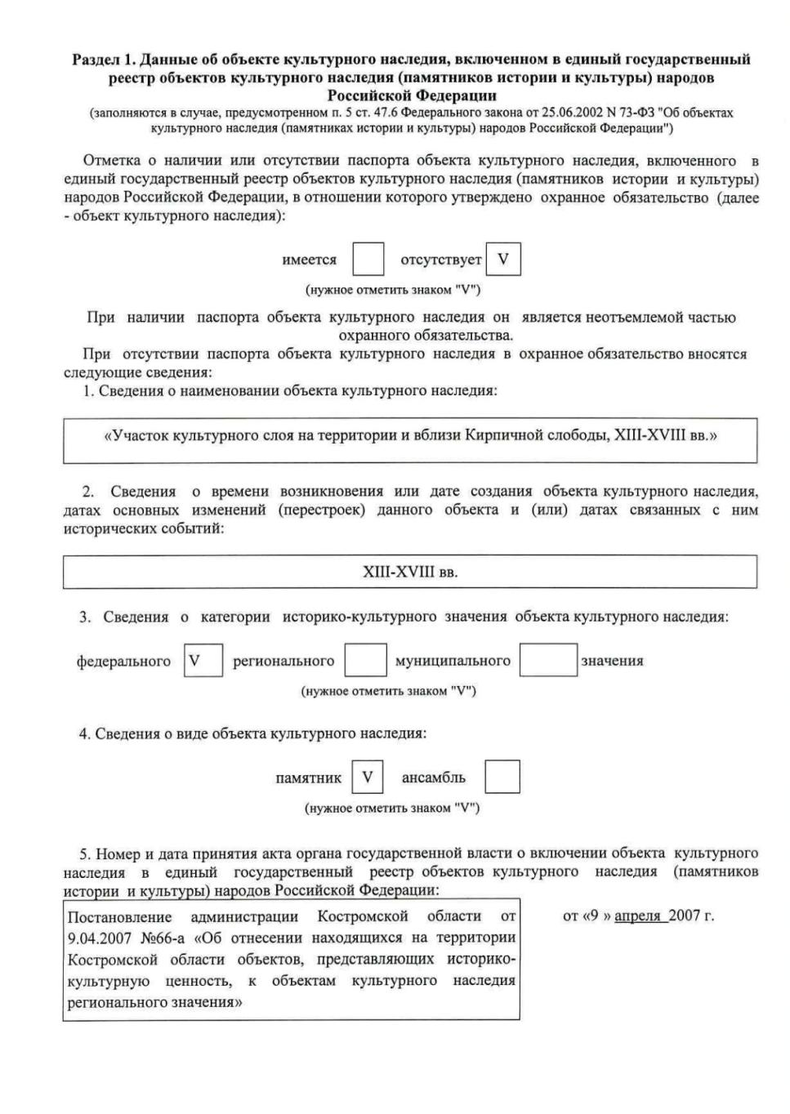

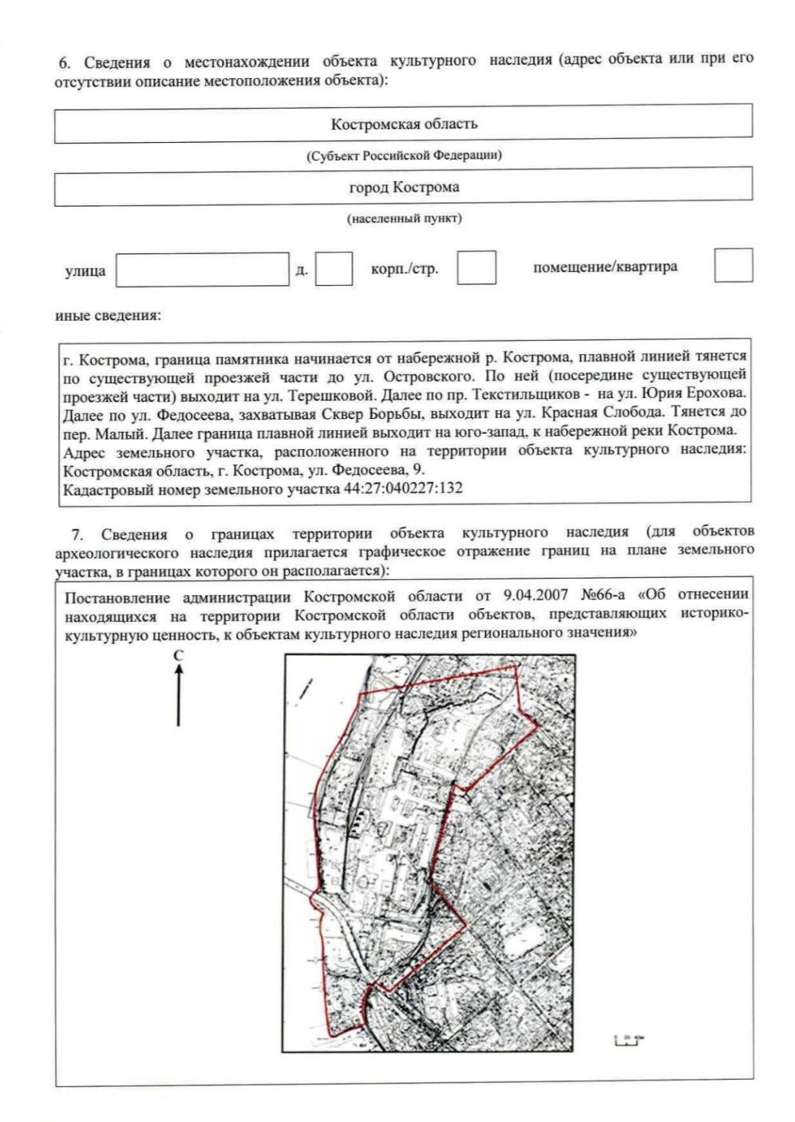

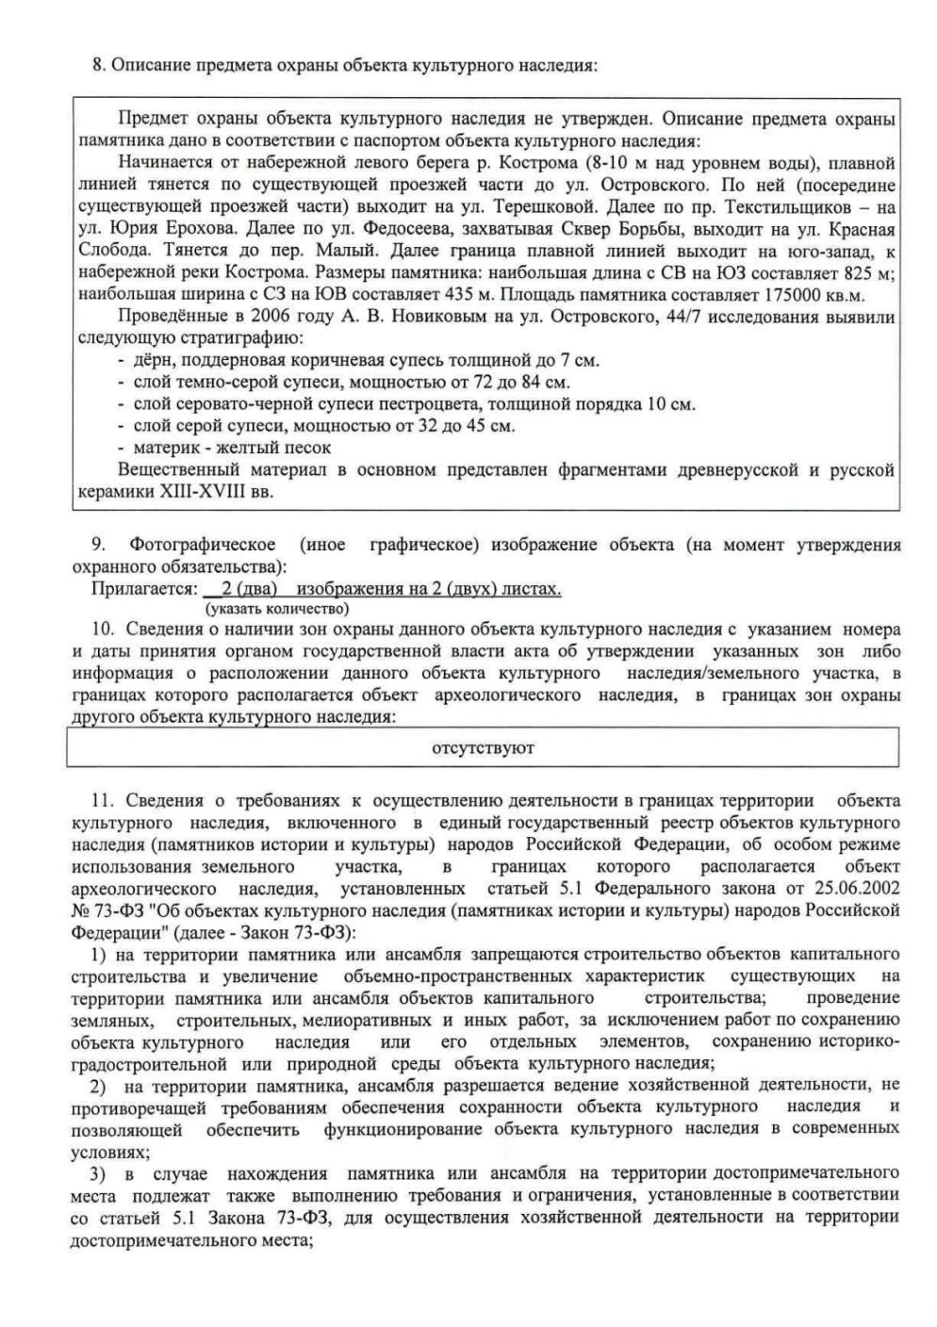

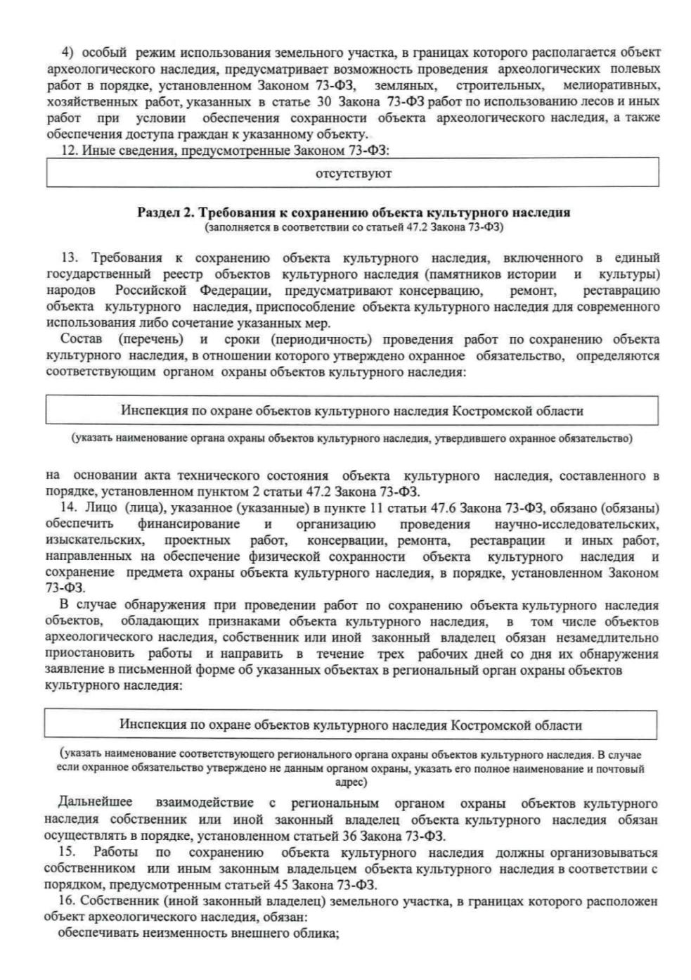

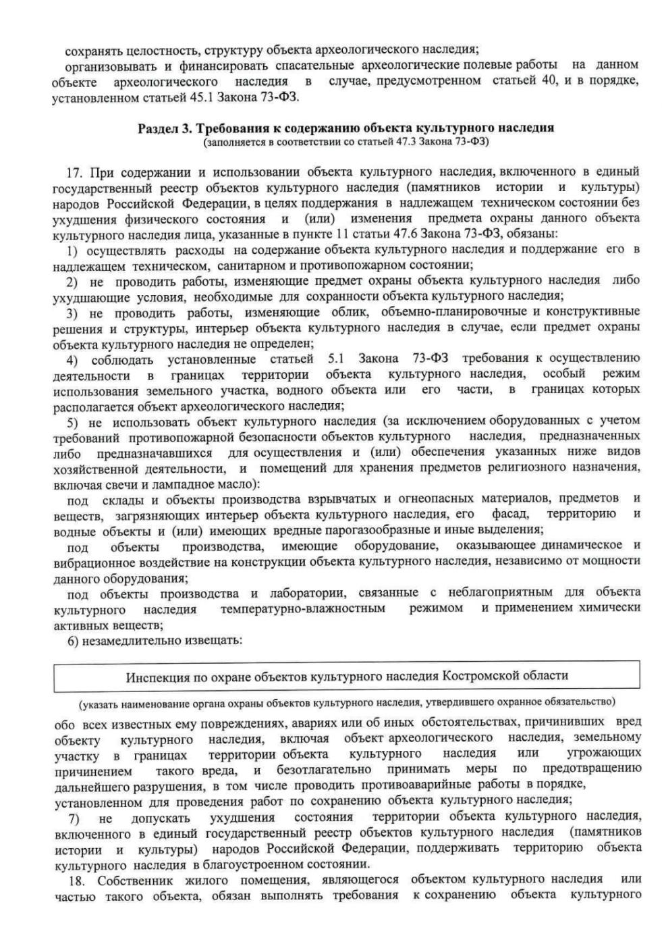

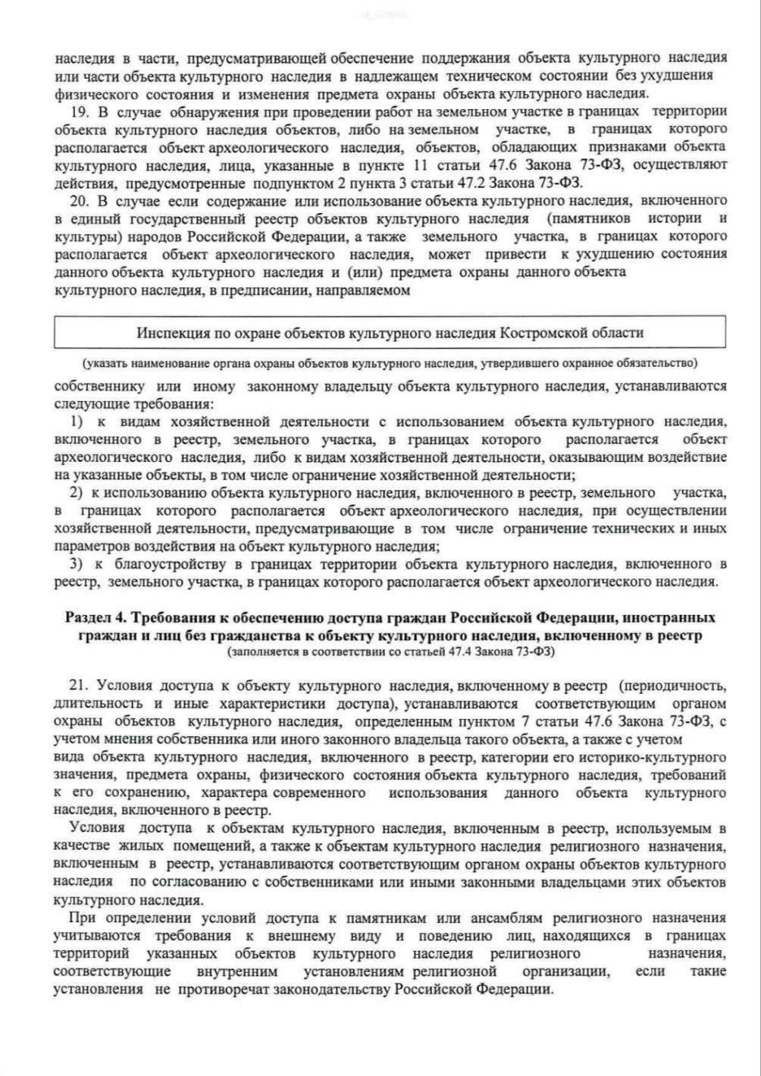

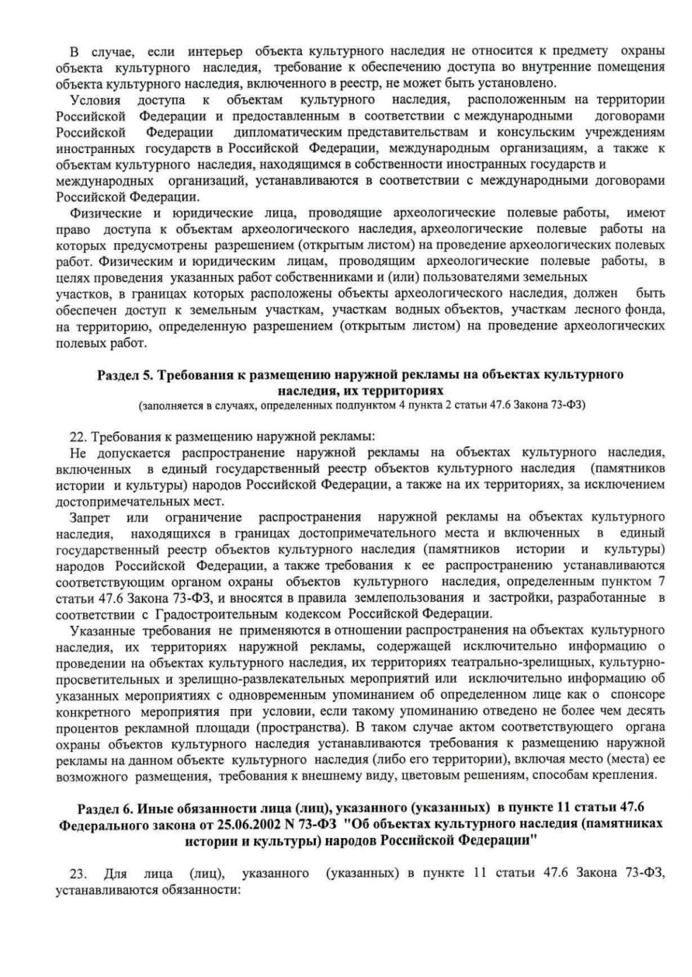

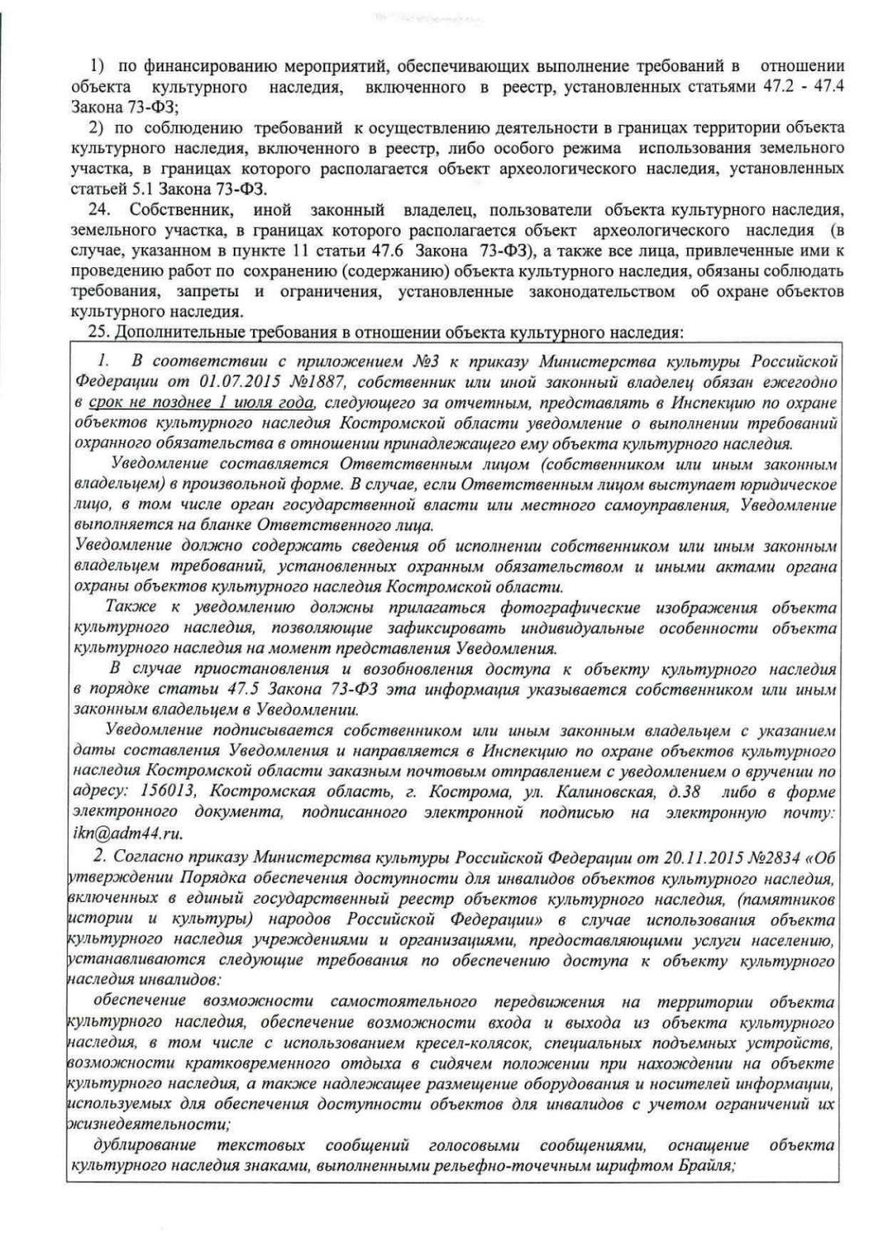

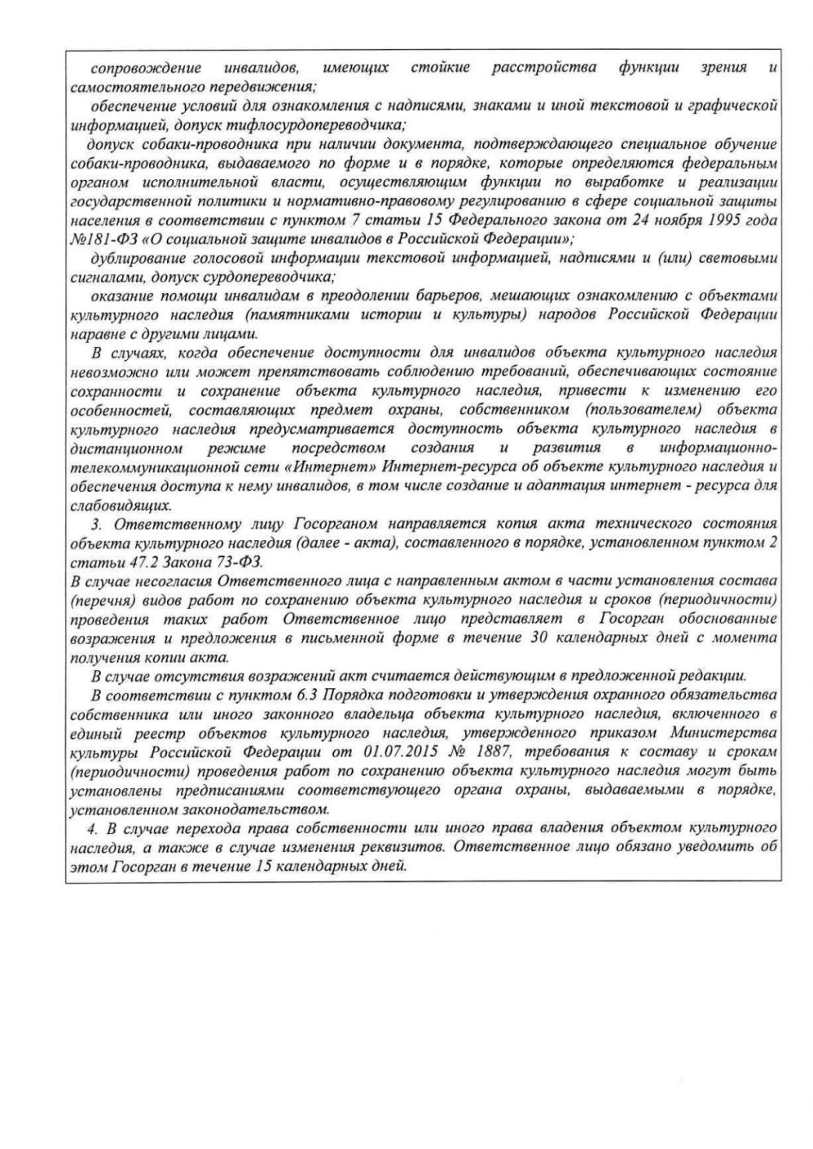

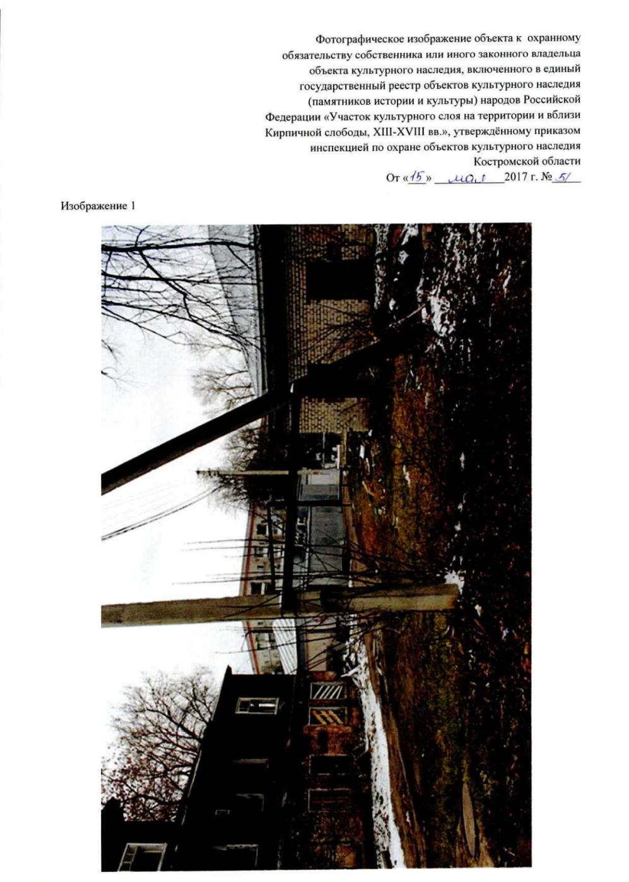

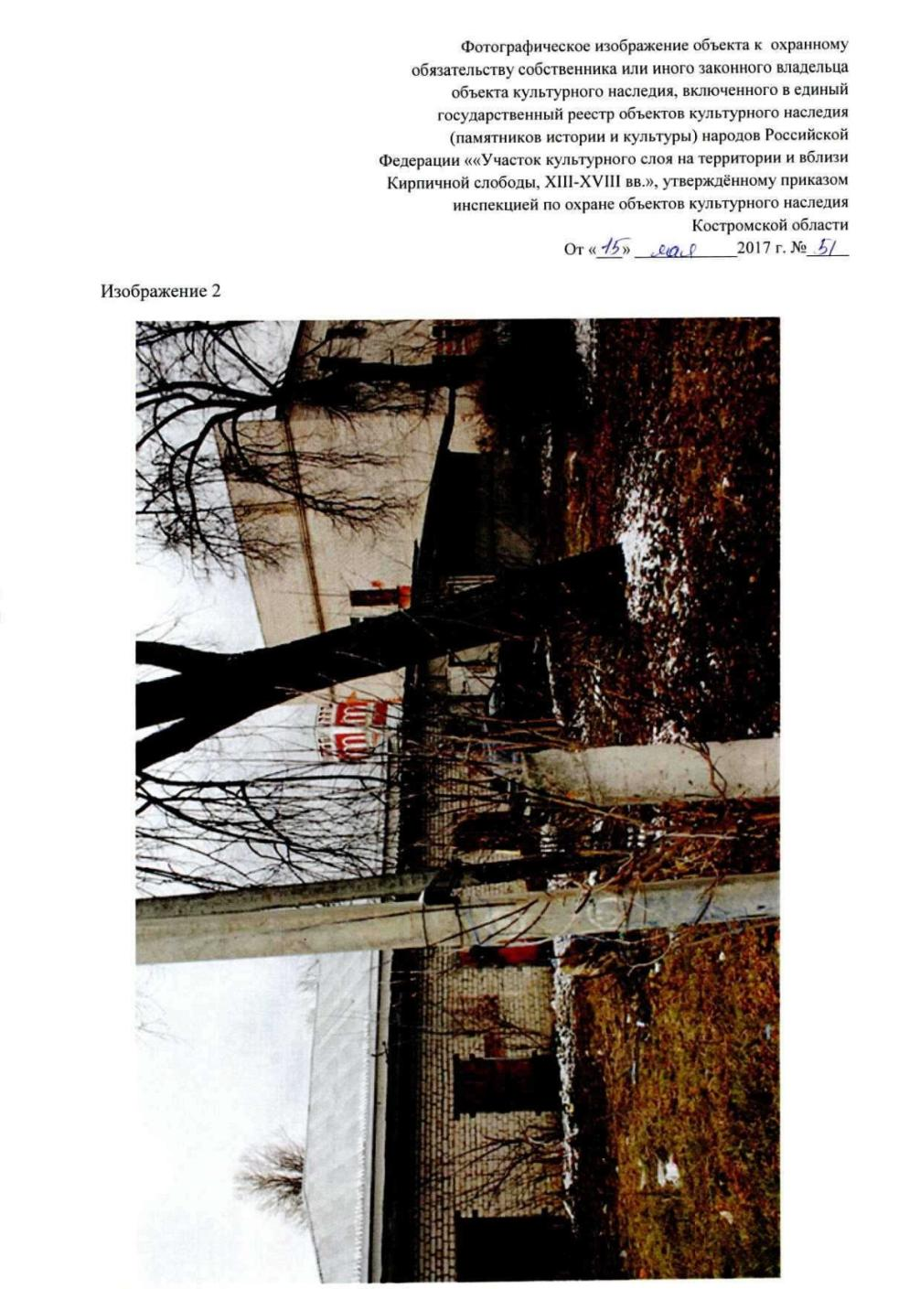

Приложение № 2
к договору купли-продажи
муниципального имущества
от __________ 2017 года № ___

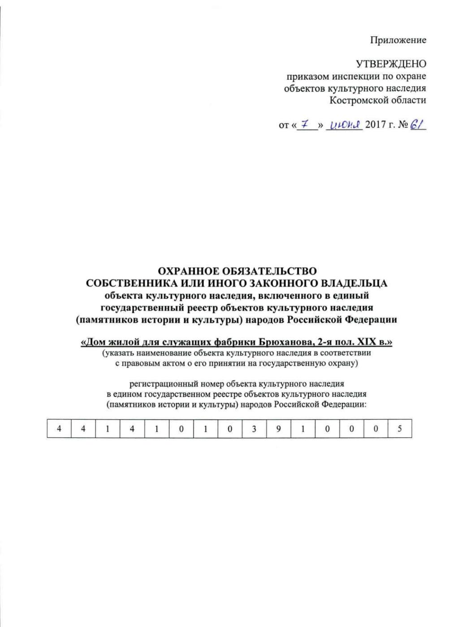

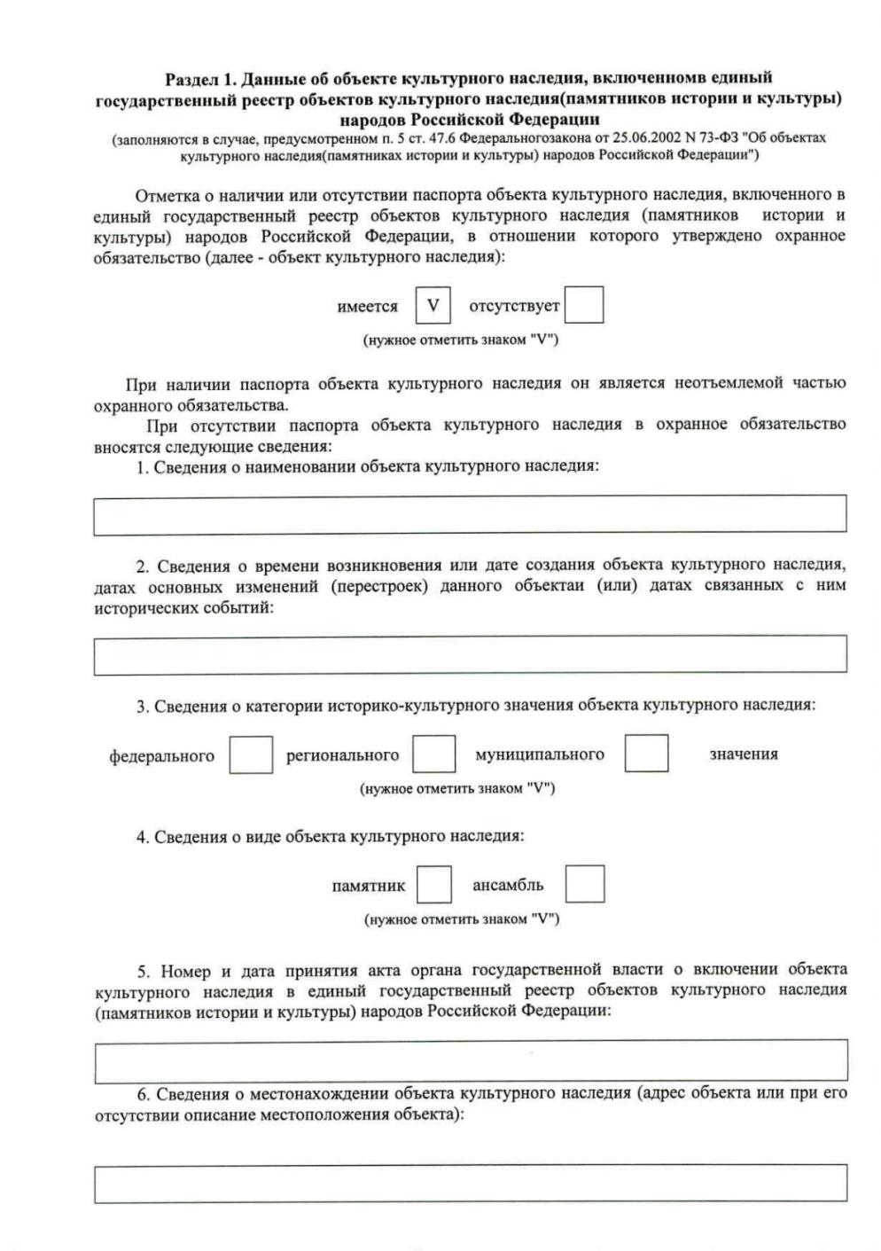

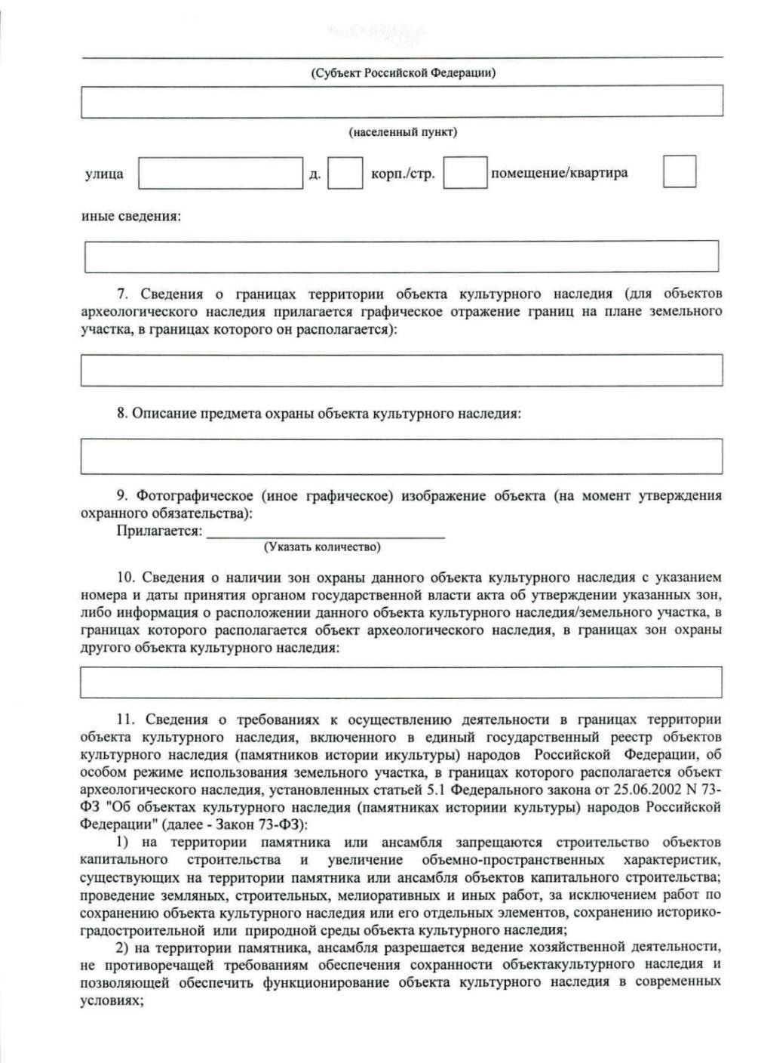

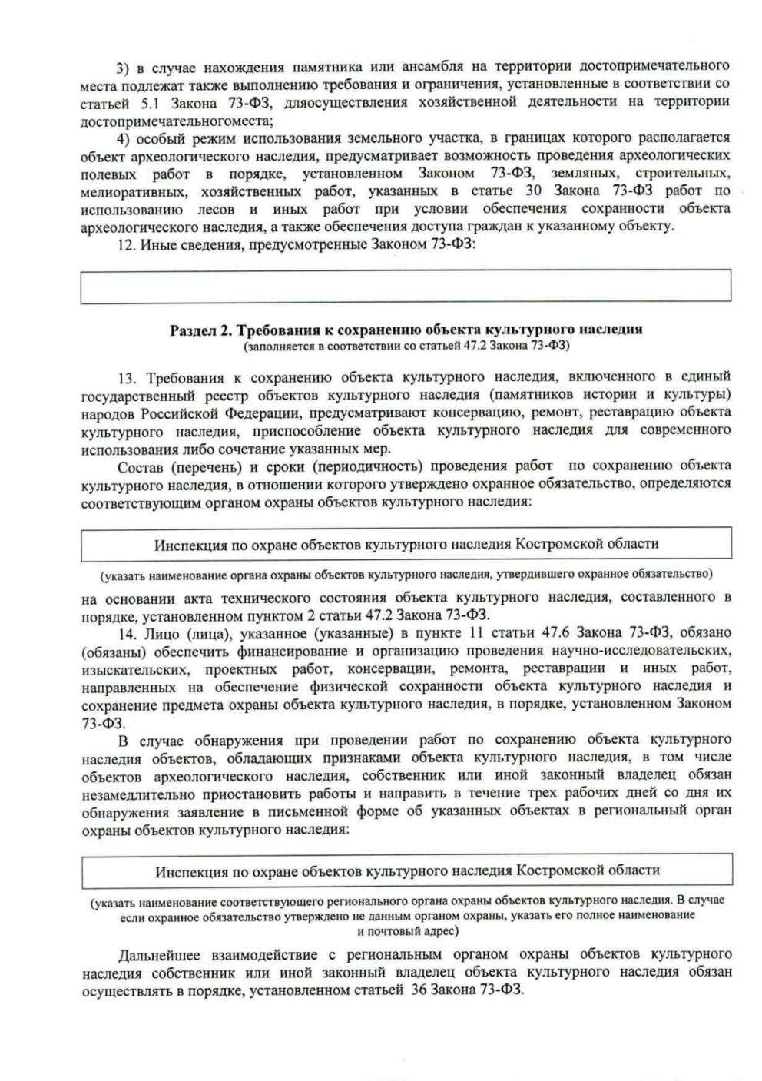

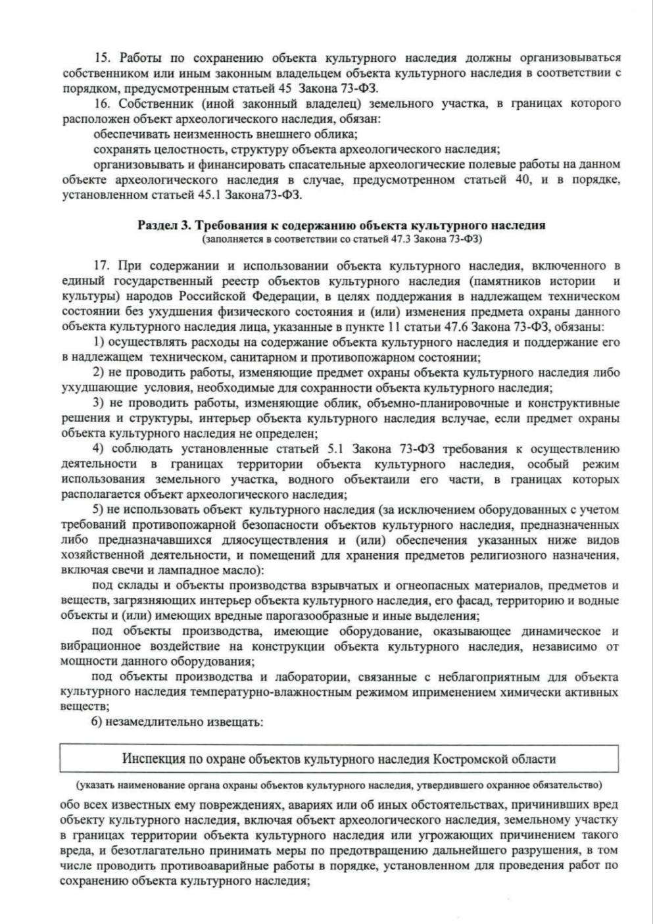

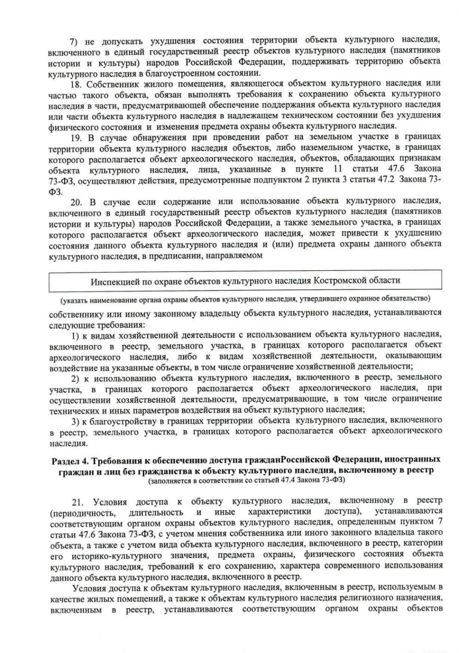

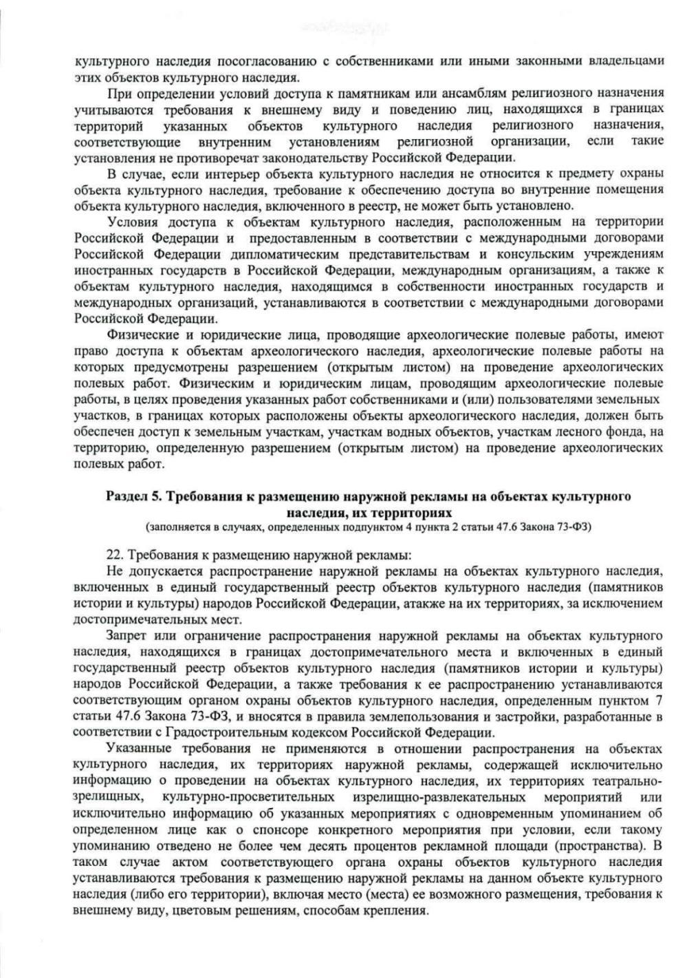

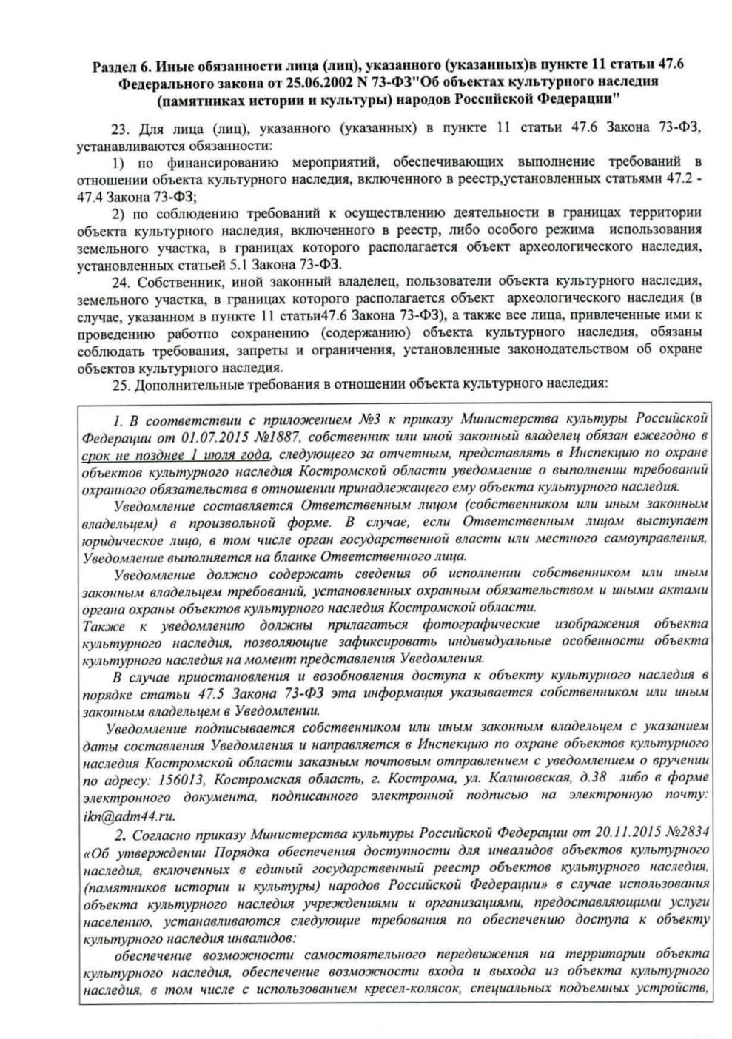

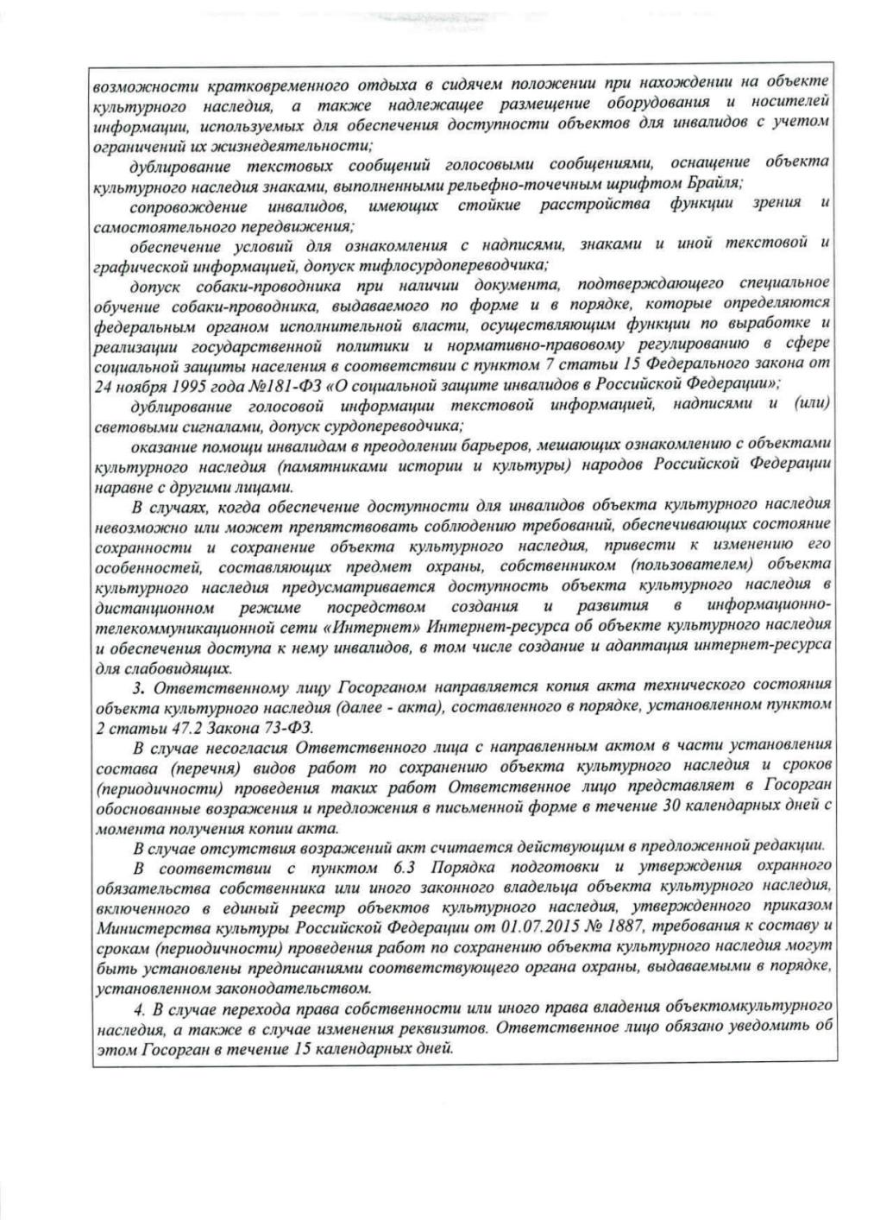

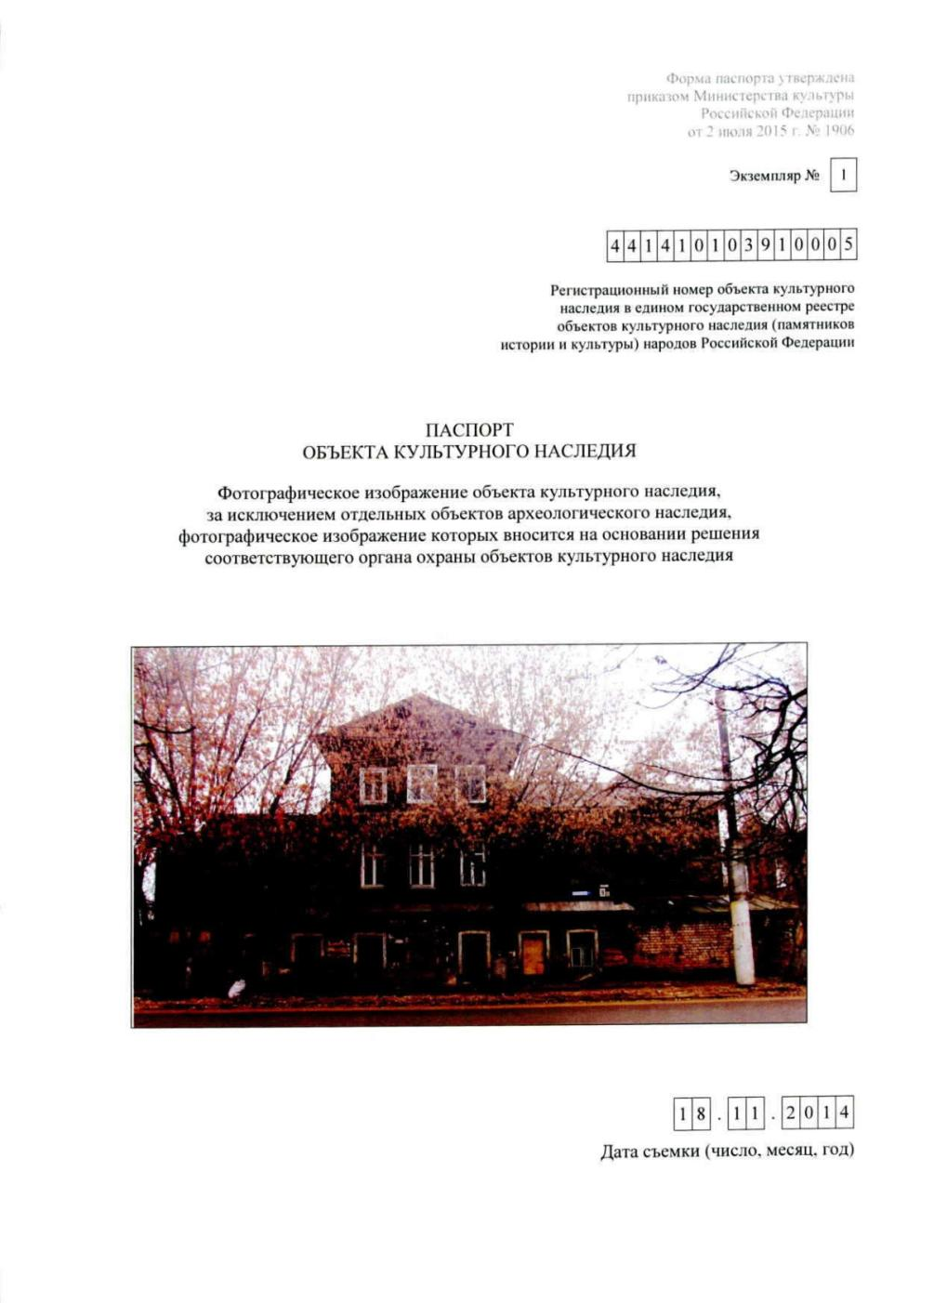

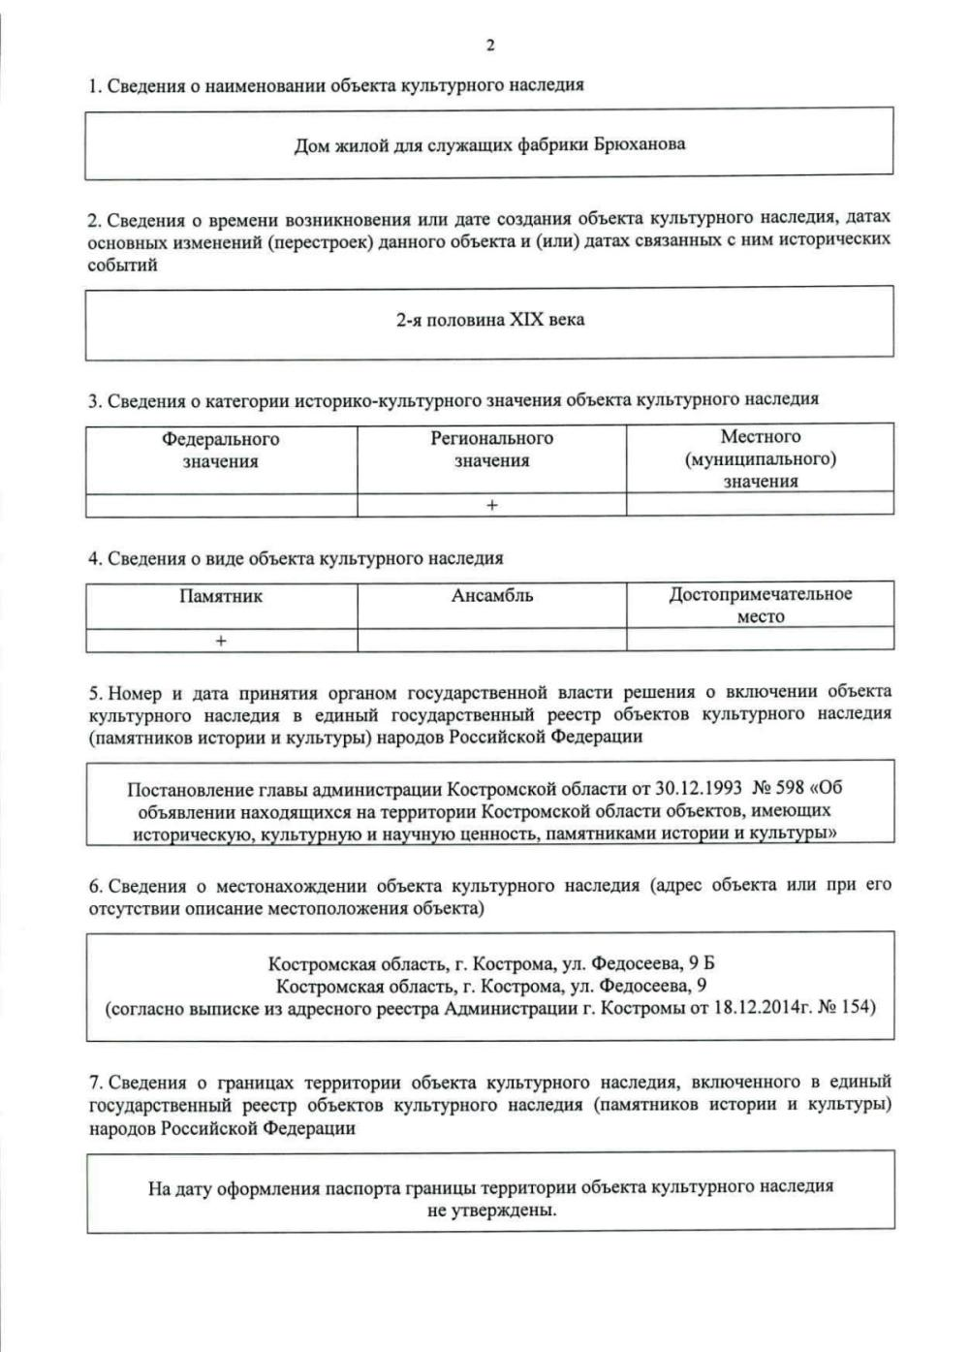

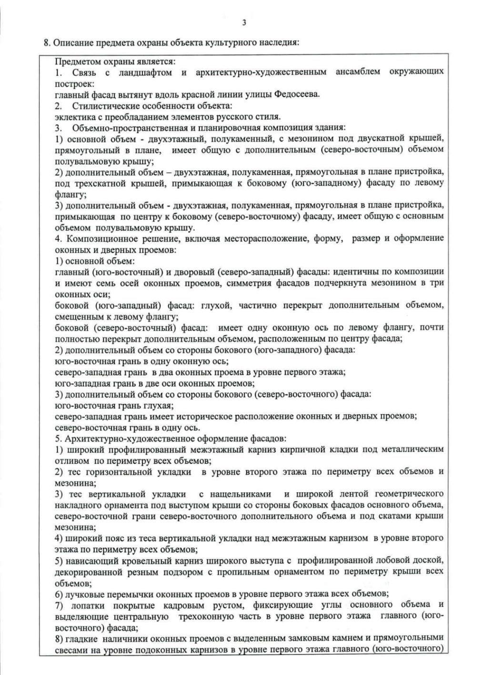

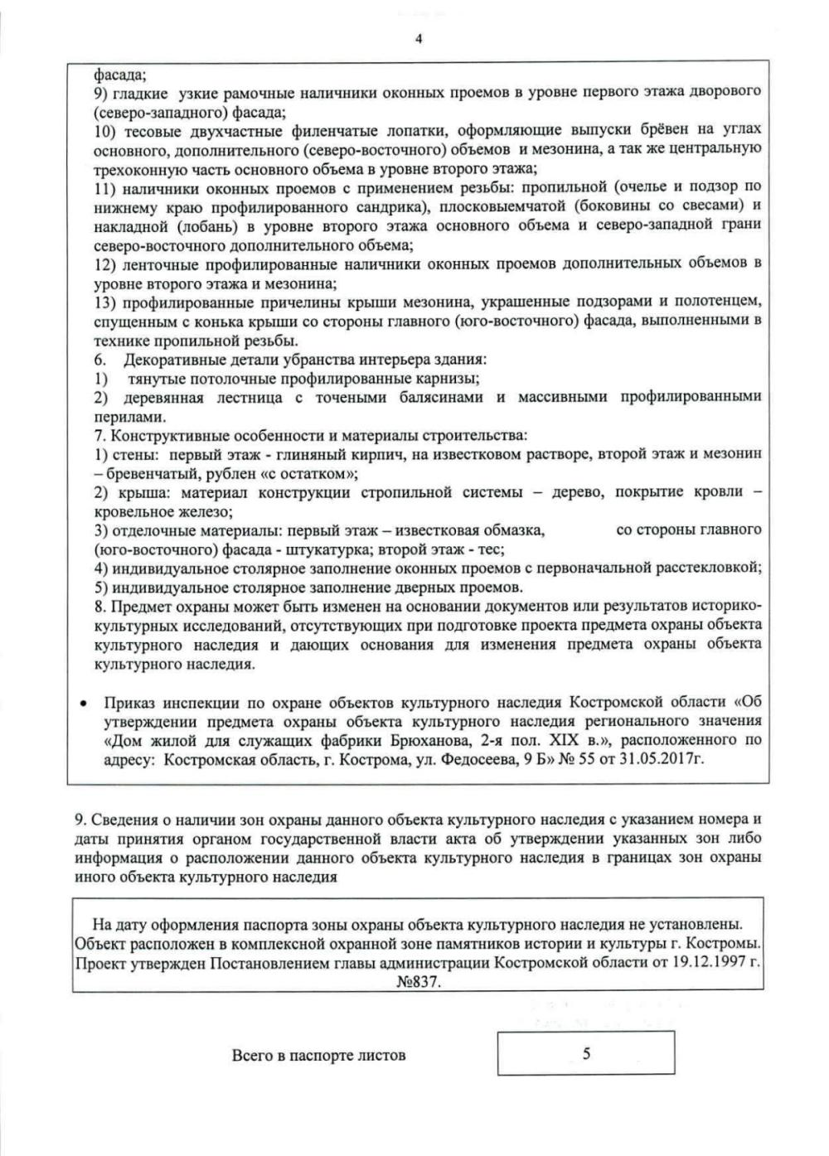

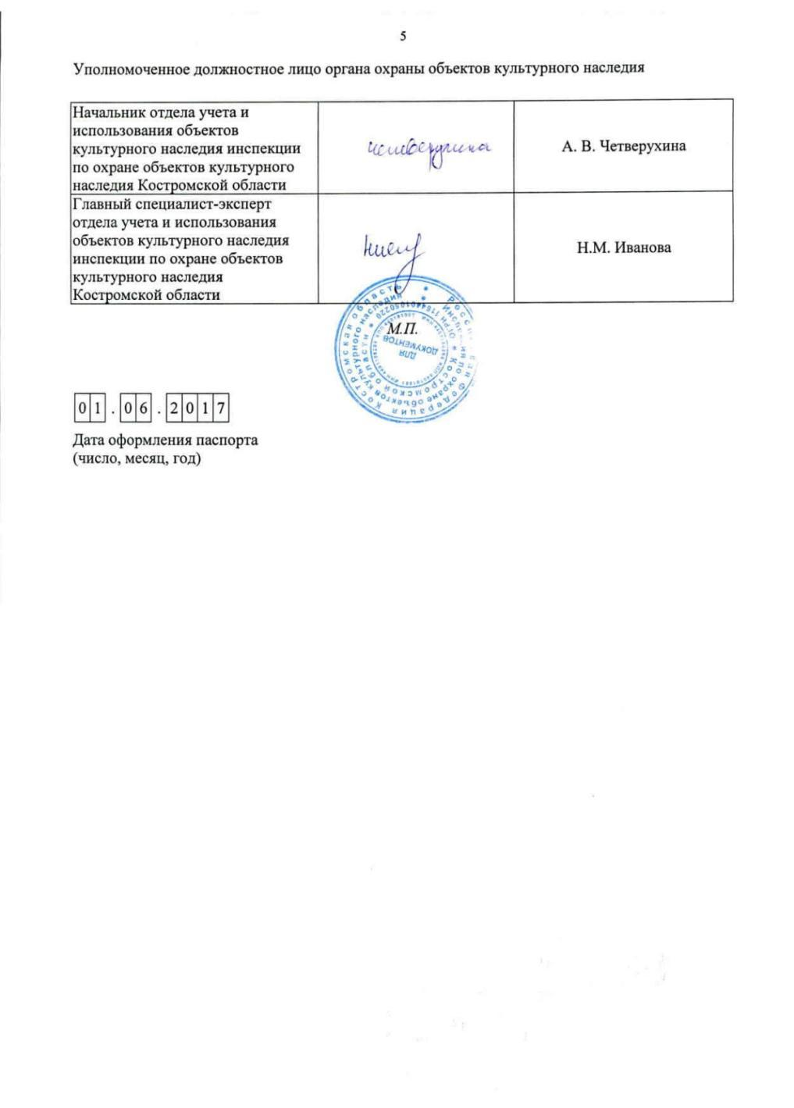

Данный абзац включается, если покупателем является физическое лицо, не зарегистрированное в качестве индивидуального предпринимателя.
Данный абзац включается, если покупателем является юридическое лицо или индивидуальный предприниматель.

